Урок от 15.04.20

Тема урока:

Размер 3/4 и Гамма Фа-мажор

В размере три четверти
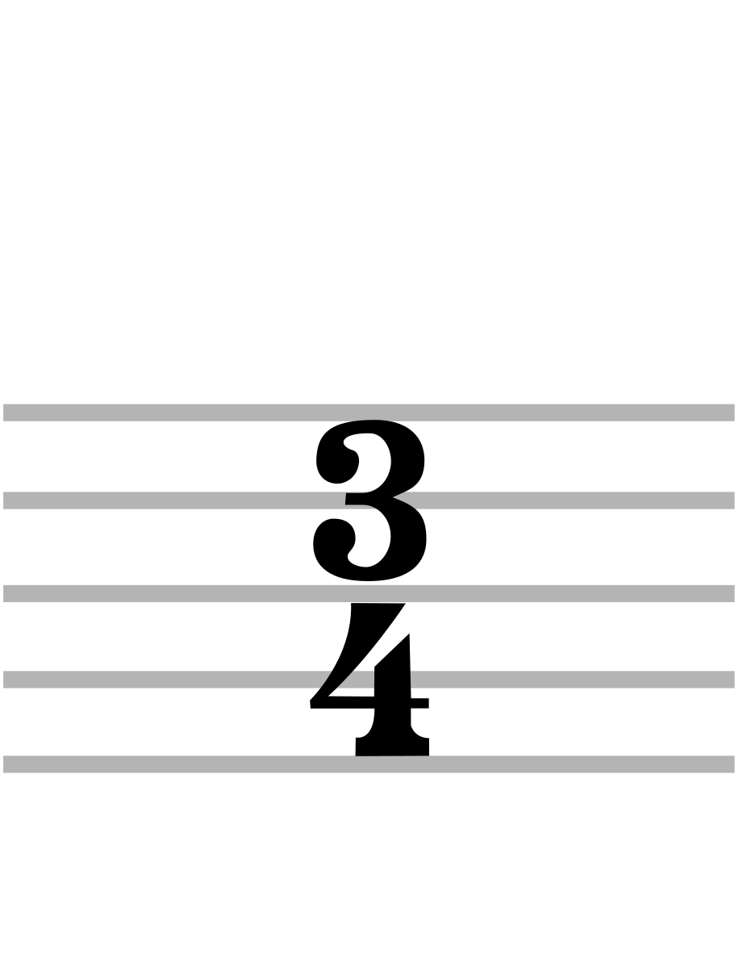 в одном такте обязательно должно быть три четверти. Самой длинной длительностью размера будет половинка с точкой 

В половинке с точкой три четверти или шесть восьмушек.

!!! Пропеть и прохлопать номера из сборника Металлиди-Перцовская 1 класс №№123, 125 !!!

Считаем мы в размере три четверти так: 1и, 2и, 3и.
Хлопаем и считаем вслух следующие ритмические рисунки (только номер 1 и 2)
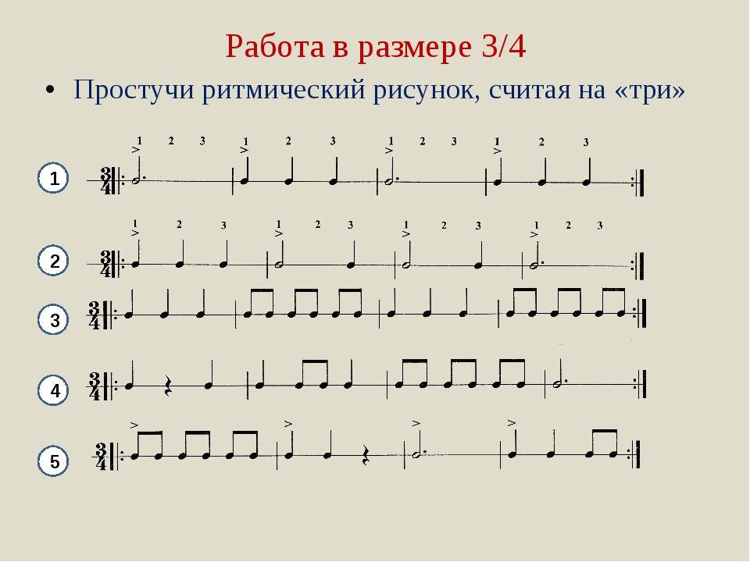

Гамма Фа-мажор

В гамме Фа-мажор только один знак – Си бемоль!
Напишите гамму в свои тетради. Устойчивые ступеньки не закрашиваем, неустойчивые – закрашиваем. Отмечаем римскими цифрами ступеньки.
Выпишите отдельно устойчивые ступени – I, III, V ; отдельно вводную VII, которая переходит в первую (ми в фа) и II , которая тоже переходит в первую (соль в фа).

!!! Спеть номер из сборника Металлиди-Перцовская №152.
Что в нем есть особенного? Коротенький первый так. Он называется затакт.
Затакт- неполный такт.

Домашнее задание:

Ответить на вопросы теста.

- Сколько четвертей в половинке с точкой:
А) 4
Б) 2
В) 3
2. Сколько восьмых в половинке с точкой:
А) 8
Б) 6
В) 9

- Назовите тонику Фа мажора:
А) ля
Б) до
В) фа

- Назовите устойчивые ступени в тональности Фа мажор:
А) Фа, ля, до
Б) соль, си, ре
В) до, ми соль

- Назови вводные ступени в тональности Фа мажор нотами:
А) ми и соль
Б) ля и си
В) соль и фа

- Петь №№ 125, 128 Металлиди-Перцовская за 1 класс.
- Рабочая тетрадь Калининой за 1 класс: раздел Мажорные гаммы. На странице 24 выписываем задания по тональности Фа мажор. Образец дан на странице 23.

Срок выполнения домашнего задания 1-2 дня. Выполненные Задания по рабочей тетради Калининой и ответы на вопросы теста присылать на почту – semenova89ade@yandex.ru

Желаю успехов!

